2.2. Характеристики линейной многокаскадной схемы
На рис 2.1 приведена эквивалентная схема линейной последовательной многокаскадной схемы (передача напряжений). Суммарный коэффициент передачи (усиления) всей линейной схемы:
К(w) = K_{Ul}(w)a1(w)K_{U2}(w)a2(w)...K_{Un}(w)a_{n}(w) (2.1),
где K_{Ul}(w), K_{U2}(w), ...K_{Un}(w)- коэффициенты передачи по напряжению отдельных каскадов, a1(w), а2(w), ...a_{n}(w), — коэффициенты учитывающие ослабление сигнала при межкаскадной передаче из—за ненулевого выходного сопротивления каждого каскада. В отношении коэффициента а(w) необходимо отметить два важнейших аспекта:
♦ коэффициент а(w) наряду с коэффициентом передачи определяет амплитудно-частотную характеристику многокаскадной схемы;
♦ функция а(w) нелинейна, что необходимо учитывать, например, при построении линейных решающих блоков аналоговых вычислительных машин (см.5.1).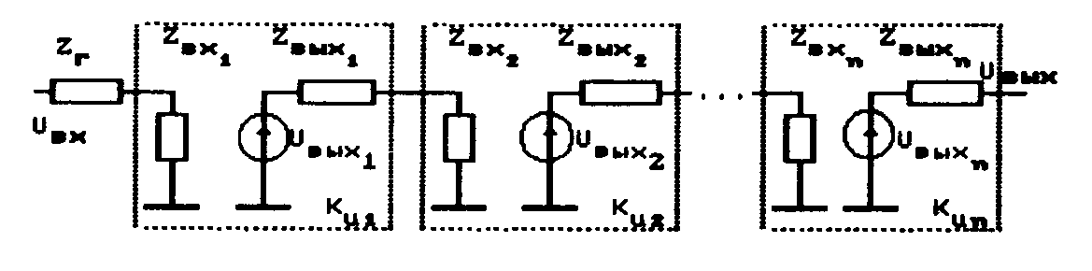
рис. 2.1. Последовательное кaскaдирование.
Коэффициент а может быть частотнонезависимым (в идеальном случае), если в межкаскадных связях отсутствуют реактивные элементы (обычно конденсаторы), — непосредственная (или иначе гальваническая) связь. В этом случае, конечно, АЧХ линейной схемы уже не определяется АЧХ межкаскадной связи, однако, возникает другая неприятность — возможность изменения положения рабочей точки каскада при каскадировании (см. 4.1).
При параллельном каскадировании итоговый коэффициент передачи всей схемы определяется суммой коэффициентов передачи параллельно включенных каскадов. Каждый из параллельно включенных каскадов может содержать и емкостные и непосредственные связи.
2.2.1. Частотные характеристики одио- и многокаскадиых схем
Формальное описание АЧХ и ФЧХ последовательных многокаскадных схем приведено выше (2.2). Здесь мы рассмотрим графические изображения
частотных характеристик для различных случаев межкаскадных связей. Определим "Область низких (средних, высоких) частот", "высшие (низшие) частоты" и т.д.
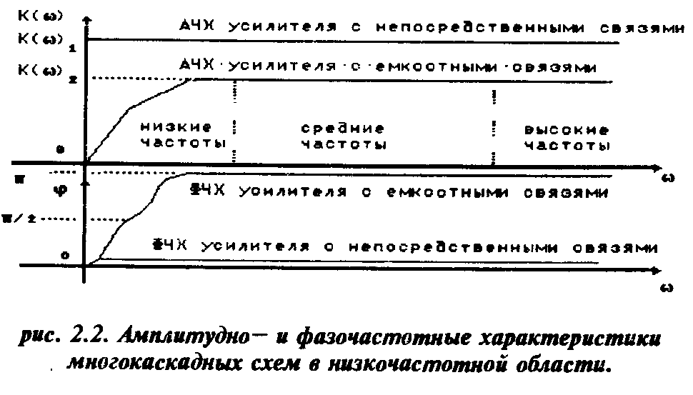
Сложность в том, что количественное их значение может быть задано только для некоторого узкого класса устройств (например, усилитель звуковой частоты, радиочастотные усилители и т.д.). Поэтому для конкретизации значений этих терминов, будем условно делить область рабочих частот на три примерно равные части: низких, средних и верхних. На рис. 2.2 приведены частотные (АЧХ и ФЧХ) характеристики идеального усилителя с непосредственными и емкостными межкаскадными связями (2 каскада).
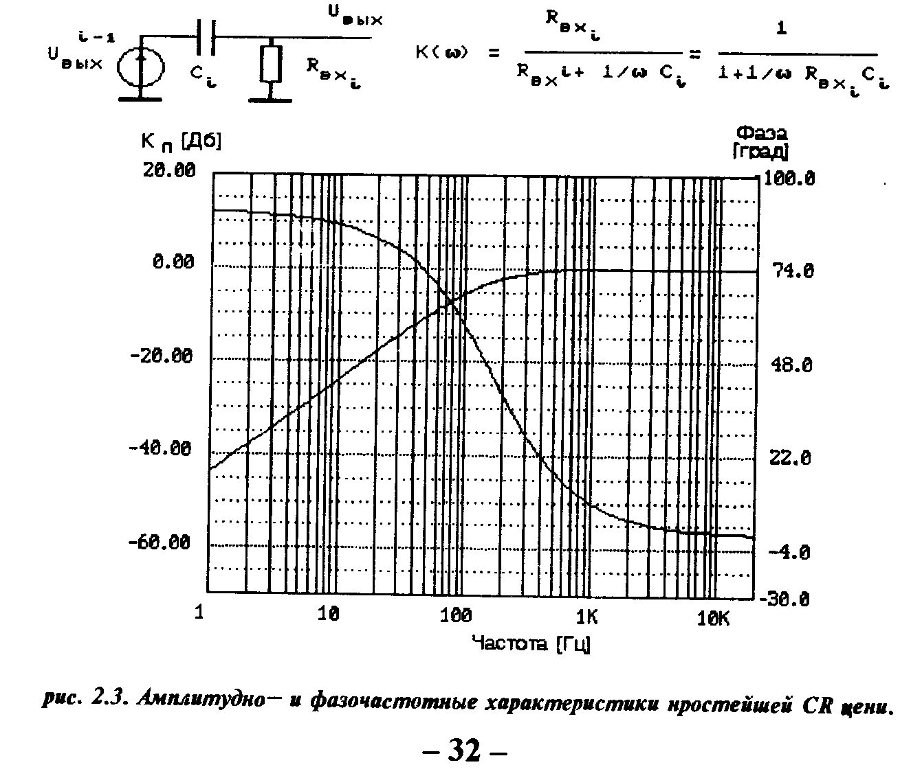
Усилитель с емкостными связями. На рис. 2.3 приведено эквивалентное представление межкаскадной связи и ее частотные характеристики. Видно, что коэффициент передачи такого звена уменьшается с уменьшением частоты. Поэтому говорят, что межкаскадные емкостные связи образуют фильтр высоких частот. Абсолютные значения частоты среза задаются конкретными значениями (и их соотношениями) величин переходной емкости Сі и входного сопротивления следующего каскада (при условии того, что выходное сопротивление предыдущего каскада существенно меньше входного сопротивления после-дующего каскада). Покажем это положение формальным анализом передаточной характеристики межкаскадной связи или, что то же самое, определим положение ее нулей и полюсов.
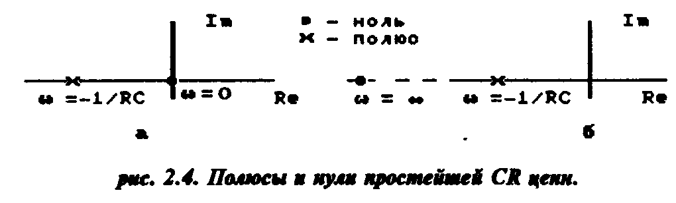
Приведенный на рис. 2.3 коэффициент передачи имеет нуль при w=0 и полюс при w = -l/CiRвх_{l}. На рис. 2.4 приведено положение нулей н полюсов на комплексной плоскости.
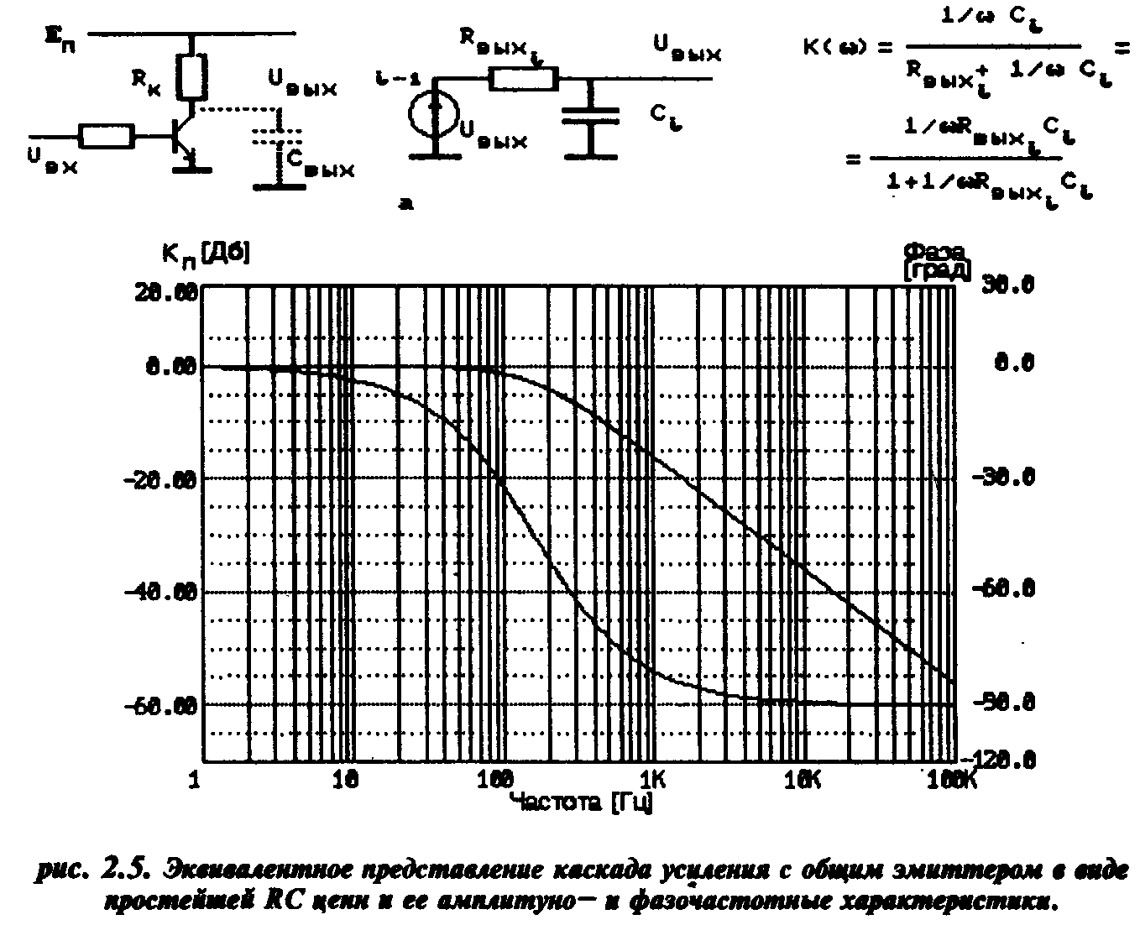
При последовательном соединении каскадов усилителя в соответствии с 2.1 итоговый коэффициент передачи есть произведение коэффициентов отдельных каскадов. Этим обстоятельством определяется форма низкочастотного края частотной характеристики.
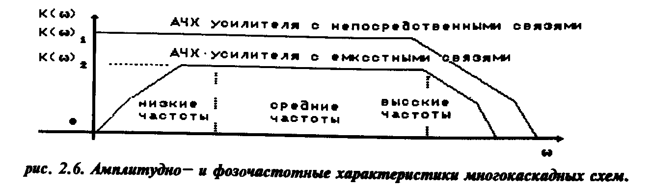
В реальных усилителях частотная характеристика формируется еще и конструктивными (свойственными конструкции активных и пассивных приборов) входными и выходными емкостями отдельных каскадов, образующих фильтр нижних частот (рис. 2.5). В приведенной эквивалентной схеме Rвых1 выходное сопротивление одиночного транзисторного каскада, которое обычно равно R _{к} , Сi — выходная емкость каскада.

